Załącznik nr 12 do
Budżetu Powiatu Lipnowskiego
na rok 2017


Część opisowa do budżetu Powiatu Lipnowskiego na 2017 rok

WPROWADZENIE
Budżetu dla Powiatu Lipnowskiego na rok 2017 został opracowany w oparciu o:
- ustawę z dnia 13 listopada 2003 roku o dochodach jednostek samorządu terytorialnego (Dz. U.
z 2016 r., poz. 198.);
- planowany na rok 2017 przez Ministerstwo Finansów dochód powiatu z tytułu udziału we wpływach w podatku dochodowym od osób fizycznych zamieszkałych na terenie powiatu (załącznik do pisma Ministerstwa Finansów Nr ST4.4750.1.2016) – uwzględniono 98,00% planowanego przez Ministerstwo Finansów dochodu powiatu z tytułu udziału w tych wpływach;
- wstępne wysokości części oświatowej subwencji ogólnej planowane przez Ministerstwo Finansów na rok 2017 (załącznik do pisma Ministerstwa Finansów Nr ST4.4750.1.2016);
- planowany przez Ministerstwo Finansów na rok 2017 dochód powiatu z tytułu subwencji ogólnej części wyrównawczej (załącznik do pisma Ministerstwa Finansów Nr ST4.4750.1.2016);
- planowany przez Ministerstwo Finansów na rok 2017 dochód powiatu z tytułu subwencji ogólnej części równoważącej (załącznik do pisma Ministerstwa Finansów Nr ST4.4750.1.2016);
- zawiadomienie Wydziału Finansów i Budżetu Kujawsko – Pomorskiego Urzędu Wojewódzkiego w Bydgoszczy o wstępnych wielkościach dochodów budżetu państwa i dotacji celowych związanych z realizacją zadań z zakresu administracji rządowej oraz zadań własnych powiatu (pismo WFB.I.3110.4.17.2016);
- planowane dochody własne i prognozowane wydatki powiatu ustalone w materiałach planistycznych do budżetu, sporządzonych przez kierownictwo jednostek organizacyjnych oraz powiatowych służb i straży;
- uchwałę Nr 154/2016 Zarządu Powiatu w Lipnie z dnia 11 sierpnia 2016 r. w sprawie określenia założeń do projektu budżetu Powiatu Lipnowskiego na 2017 rok;
- szczegółową analizę wskaźników rzeczowych, które kształtują zapotrzebowanie na środki finansowe;
- ograniczenia wydatków do poziomu gwarantującego prawidłową realizację zadań ustawowych.
Przedstawiony przez Zarząd Powiatu w Lipnie projekt uchwały budżetowej na rok 2017 opracowany został w oparciu o postanowienia ustawy o finansach publicznych z dnia 27 sierpnia 2009 roku i zgodnie z postanowieniami tej ustawy w projekcie ustawy budżetowej projektowana kwota wydatków bieżących nie przekracza poziomu prognozowanych do pozyskania dochodów bieżących. Kierując się zasadą utrzymania standardów jakości planowania w projekcie budżetu na 2017 rok uwzględniono:
- założenia ujęte w projekcie ustawy budżetowej na rok 2017;
- utrzymania standardu realizacji bieżących zadań samorządowych;
- zapewnienie odpowiedniej zdolności kredytowej,
- ograniczenia zawarte w art. 243 ustawy o finansach publicznych.

Ogólne założenia do budżetu powiatu lipnowskiego na rok 2017 uzależnione są od kształtowania się sytuacji makroekonomicznej państwa oraz przyjętych rozwiązań systemowych. Jednym z podstawowych założeń makroekonomicznych planowanych w ustawie budżetowej na rok 2017 jest wzrost o 3,9 punktu procentowego PKB, co oznacza poprawę sytuacji gospodarczej Unii Europejskiej oraz przewidywany wzrost popytu krajowego.
Pomoc finansową oraz dotacje celowe uzyskane od innych jednostek samorządu terytorialnego ujmuje się na podstawie obowiązujących zapisów porozumień (umów).
Planowane dochody z najmu i dzierżawy składników majątkowych ustalono w oparciu o zawarte umowy.

Planowane wydatki Zarząd Powiatu opracował w oparciu o:
- kwoty dotacji, dotacji celowych, subwencji ogólnej,
- przedstawione przez kierowników jednostek organizacyjnych powiatu projekty swoich budżetów, które zostały wstępnie zweryfikowane,
- podpisane i planowane do podpisania umowy na inwestycje realizowane przez powiat,
- podpisane umowy na realizację przez powiat zadań statutowych,
- uchwały intencyjne podejmowane przez Radę Powiatu,
- koszty dofinansowania przez powiat działalności Warsztatów Terapii Zajęciowej,
- skalkulowane koszty obsługi zadłużenia,
- zapewnienie finansowania programów i projektów kontynuowanych i noworozpoczynanych w ramach środków pochodzących z Unii Europejskiej;
- wysokość wydatków ustalono do wysokości nieprzekraczającej poziomu dochodów bieżących.
Budżet powiatu lipnowskiego na rok 2017 zakłada:
- dochody budżetowe w wysokości - 60 757 291 zł
- bieżące – 58 997 291 zł
- majątkowe – 1 760 000 zł
- wydatki budżetowe w wysokości – 60 381 834 zł
- bieżące – 56 887 726 zł
- majątkowe – 3 494 108 zł

- przychody budżetu w wysokości – 1 930 251 zł
- przychody z zaciągniętych pożyczek i kredytów na rynku krajowym – 1 930 251 zł
- rozchody budżetu w wysokości – 2 305 708 zł

Zadłużenie Powiatu na koniec 2017 roku z tytułu zaciągniętych zgodnie z zawartymi umowami, kredytów bankowych oraz planowanej emisji obligacji może wynieść 12 187 289,00 zł. Zadłużenie wynikające z przejętych zobowiązań po zlikwidowanym SP ZOZ w Lipnie na koniec 2017 roku planuje się w wysokości 12 569 324 zł.
Ustawa o dochodach jednostek samorządu terytorialnego, uchwalona przez sejm 13 listopada 2003 roku, która zmieniała sposób zasilania jednostek samorządu terytorialnego w środki publiczne, miała głównie na celu decentralizacje środków publicznych oraz zwiększenie ekonomicznej samodzielności samorządu terytorialnego w gospodarowaniu własnymi dochodami. W części opisującej wpływy z udziałów w podatku dochodowym od osób fizycznych zauważalna jest tendencja wzrostowa, pomijając rok 2010 kiedy to ustalono dla powiatu lipnowskiego mniejsze wpływy o 1,65% w stosunku do roku 2009. Aktualnie sytuacja w tym zakresie poprawia się i od roku 2011 obserwujemy wyższą realizacje dochodów w tym zakresie. Sytuacja w zakresie tej kategorii dochodów wskazuje jak silnie koniunktura gospodarcza wpływa na sytuację finansową powiatu.
Dobrą strona budżetu jest utrzymanie nadwyżki operacyjnej (tzw. bilansu bieżącego jako dodatniej różnicy pomiędzy dochodami bieżącymi a wydatkami bieżącymi z wyłączeniem wydatków na obsługę długu oraz konsekwentne przestrzeganie zasady, że dochody ze sprzedaży majątku powiatu w całości przeznaczane są na finansowanie wydatków majątkowych. Planowana nadwyżka operacyjna w 2017 roku stanowi kwotę wynoszącą 2 109 565 zł. W projekcie budżetu uwzględniono również spłatę przejętych zobowiązań po zlikwidowanych w roku 2009 Samodzielnym Publicznym Zakładzie Opieki Zdrowotnej w Lipnie. Poniżej prezentowana realizacja budżetu w latach 2012 – 2016 jest spójna z metodologią stosowaną przez agencje ratingowe.

 | 2013 rok | 2014 rok | 2015 rok | Przewidywane wykonanie 2016 roku | Projekt planu na rok 2017
dochody bieżące | 59 420 197 | 58 378 466 | 58 706 200,97 | 58 730 298,00 | 58 997 291,00
wydatki bieżące | 54 912 868 | 57 960 703 | 54 873 216,11 | 54 041 757,00 | 55 985 533,00
bilans bieżący | 4 507 329 | 417 763 | 3 832 984,86 | 4 688 541,00 | 3 011 758,00
wsk.% bilansu bieżącego | 7,59 | 0,72 | 6,53 | 7,98 | 5.10
Dochody majątkowe | 1 592 845 | 2 569 450 | 1 124 369,40 | 1 560 900,00 | 1 760 000,00
Wydatki majątkowe | 4 314 729 | 6 603 499 | 3 623 301,34 | 5 854 441,00 | 3 494 108,00
Bilans majątkowy | - 2 721 884 | - 4 034 049 | -2 498 931,94 | - 4 293 541,00 | - 1 734 108,00
Przychody | 302 206 | 5 338 664 | 845 988,00 | 1 419 600,00 | 1 930 251,00
Rozchody | 1 416 779 | 1 338 664 | 1 580 985,00 | 1 419 600,00 | 2 305 708,00
Obsługa zadłużenia | 525 046 | 383 714 | 417 995,16 | 395 000,00 | 902 193,00
Bilans finansowy | - 1 639 619 | 3 616 286 | - 1 152 992,16 | - 395 000,00 | - 1 277 650,00
Stan środków na koniec roku | 145 826 | 0 | 181 060,26
Źródło; opracowanie własne

Ratingi mogą brać pod uwagę zjawiska cykliczne i zwykle mają na celu oszacowanie prawdopodobieństwa spłaty zobowiązań w ostatecznym terminie ich zapadalności.

Budżet na rok 2017 jest budżetem realnym, stopa dochodowa opiera się na wpływach takich jak: dotacje, subwencje, udziały w podatkach stanowiących dochody budżetu państwa i dochody własne. Po stronie wydatków uwzględniono najpilniejsze potrzeby związane z funkcjonowaniem powiatu i jego jednostek organizacyjnych, zachowując zasadę, że wydatki bieżące nie mogą być wyższe niż planowane wydatki bieżące powiększone o nadwyżkę budżetową z lat ubiegłych i wolne środki. W projekcie zawarte też są zadania inwestycyjne mające na celu poprawę warunków bytowych, ograniczenie emisji ciepła, poprawę infrastruktury. Rok 2017 planuje się z niewielką nadwyżką budżetową w wysokości 375 457 zł, która zostanie przeznaczona na spłatę pożyczek i kredytów zaciągniętych w latach poprzednich.

Kolejny rok jednostki samorządu terytorialnego zobowiązane są do sporządzania Wieloletniej Prognozy Finansowej (WPF), która jest instrumentem nowoczesnego zarządzania finansami publicznymi. W minionych latach powiat wykorzystywał podobne narzędzia w realizacji polityki finansowej.
Dokument WPF to założenia polityki finansowej oraz szeroka prezentacja w zakresie wieloletniego planowania finansowego, polityki budżetowej oraz zarządzania długiem. Zgodnie z założeniami Wieloletniej Prognozy Finansowej środki ze sprzedaży nieruchomości mają zapewnić finansowanie dla realizacji planów inwestycyjnych, stąd planowana jest dalsza intensyfikacja sprzedaży majątku z przeznaczeniem na powiększenie majątku powiatu z tytułu realizacji nowych inwestycji. Szansą dla budżetu powiatu jest możliwość realizacji potrzeb inwestycyjnych przy wsparciu bezzwrotnymi środkami budżetu Unii Europejskiej. Wymaga to dyscypliny budżetowej w celu akumulowania środków na wkład własny do projektów zgłaszanych do współfinansowania. Mocną stroną finansową powiatu jest fakt, że zadłużenie przeznaczone zostało przede wszystkim na realizacje zadań inwestycyjnych. Jednak już od kilku lat Zarząd Powiatu czyni starania aby wszelkie zadania inwestycyjne realizować ze środków własnych powiatu.
Prezentowany budżet powiatu lipnowskiego zawiera część obowiązującą, która spełnia wymogi Ustawy o finansach publicznych z dnia 27 sierpnia 2009 roku i zgodnie z art. 212 tej ustawy zawiera wskazane elementy uchwały budżetowej jednostki samorządu terytorialnego. Część objaśniająca zawiera ogólną charakterystykę projektu budżetu Powiatu Lipnowskiego na 2017 rok, szczegółowe omówienie dochodów i wydatków w zakresie zadań powiatu z podziałem na zadania własne i zlecone, przychody i rozchody budżetu.



DOCHODY BUDŻETU POWIATU

Dochody na 2017 rok przewiduje się w wysokości 60 757 291 zł i będą one wyższe od planowanych na rok 2016 o kwotę 1 614 695 zł tj. 2,73%. Z prognozowanej na rok 2017 kwoty dochodów przypada na:
- dochody bieżące – 58 997 291 zł
- dochody majątkowe – 1 760 000 zł

- Dochody bieżące
Na prognozowane na rok 2017 dochody bieżące budżetu powiatu składają się: dochody własne, subwencje ogólne z budżetu państwa, dotacje celowe z budżetu państwa oraz środki z funduszy celowych.
1.1.Dochody własne
Dochody własne planuje się w następujących jednostkach organizacyjnych;
- Zarząd Dróg Powiatowych w Lipnie – zamierza gromadzić dochody z tytułu najmu lokali, opłat lokalnych oraz z tytułu odsetek od środków na rachunku bankowym,
- Starostwo Powiatowe w Lipnie planuje osiągać dochody pochodzące z wpływów dotyczących realizacji zadań z zakresu administracji rządowej oraz innych zleconych ustawami, z wpływów z opłat komunikacyjnych, z wpływów za usuwanie i przechowywanie pojazdów usuniętych z dróg na parking strzeżony oraz kosztów powstałych w wyniku wydania dyspozycji usunięcia a następnie odstąpienia od usunięcia pojazdu, z wpływów darowizn, naliczonych przez bank odsetek od zgromadzonych środków na rachunkach bankowych oraz ze sprzedaży mienia.
- Zespół Szkół Specjalnych w Lipnie planuje dochody, które będą pochodziły z oprocentowania środków zgromadzonych na rachunku bankowym jednostki.
- Zespół Szkół w Lipnie zamierza osiągnąć dochody z tytułu najmu pomieszczeń wynikających z podpisanych umów z najmującymi oraz z tytułu odsetek od środków zgromadzonych na rachunku bankowym jednostki.
- Zespół Szkół Technicznych w Lipnie planuje osiągną dochody, które będą pochodziły ze sprzedaży wyrobów i usług świadczonych przez Centrum Kształcenia Praktycznego, najmu pomieszczeń wynikających z podpisanych umów oraz z tytułu odsetek od środków zgromadzonych na rachunku bankowym.
- Zespół Szkół w Skępem zakłada w budżecie osiągnąć dochody z najmu pomieszczeń Internatu oraz lokali mieszkalnych zamieszkujących przez nauczycieli i dochody z tytułu odsetek od środków zgromadzonych na rachunku bankowym. Wielkość dochodów ustalano zgodnie z podpisanymi umowami.
- Zespół Szkół w Dobrzyniu n. Wisłą zamierza zgromadzić dochody z najmu pomieszczeń i dzierżawy gruntów, z tytułu odsetek od środków zgromadzonych na rachunku bankowym oraz z wpływów z usług
- Placówka Opiekuńczo – Wychowawcza w Lipnie zakłada osiągać dochody z usług i innych wpływów oraz z tytułu odsetek od środków zgromadzonych na rachunku bankowym.
- Dom Pomocy Społecznej w Nowej Wsi planuje osiągnąć dochody w wysokości 3 188 020 zł. Największy udział w dochodach uzyskiwanych przez tę jednostkę, bo aż 99,75% mają wpływy z tytułu odpłatności od pensjonariuszy związane z kosztami utrzymania. Pozostałe dochody pochodzą z najmu garaży i lokali oraz z tytułu odsetek od środków zgromadzonych na rachunku bankowym jednostki.
– Powiatowe Centrum Pomocy Rodzinie w Lipnie – 400 zł. Dochody te będą pochodziły z wpływów z tytułu odsetek od środków zgromadzonych na rachunku bankowym jednostki oraz z tytułu odpłatności za dzieci od rodziców biologicznych. Dochody te planowane są na poziomie roku 2016.
- Powiatowy Urząd Pracy w Lipnie zamierza osiągnąć dochody rzędu 1 000 zł i będą pochodziły z tytułu odsetek od środków zgromadzonych na rachunku bankowym jednostki oraz pozostałych dochodów jakie planuje realizować ta jednostka.
Poradnia Psychologiczno – Pedagogiczna w Lipnie zamierza osiągnąć dochody w wysokości 17 850 zł z tytułu najmu garaży, wykonywania badań oraz odsetek od środków zgromadzonych na rachunku bankowym.

Na dochody własne składają się udziały w podatkach dochodowych, wpływy z opłat, wpływy ze sprzedaży wyrobów i usług, dochody z mienia, darowizny, inne dochody należne na podstawie odrębnych przepisów, dotacje z budżetu innych jednostek samorządu terytorialnego oraz środki pozyskane z innych źródeł.
Poniżej zostaną opisane poszczególne grupy dochodów własnych oraz założenia, jakie zostały przyjęte do prognozowania dochodów możliwych do uzyskania w roku 2017:
- Dochody z udziału w podatku dochodowym przyjęto w kwocie 7 567 000 zł i stanowić będą 12,83% ogółu dochodów bieżących
- udziały w podatku dochodowym od osób fizycznych – 7 467 000 zł, przyjęto na niższym poziomie od określonych przez Ministra Finansów o kwotę 152 416 zł. Wysokość tych dochodów uzależniona jest od dynamiki nominalnych przeciętnych wynagrodzeń, emerytur, rent i świadczeń społecznych w gospodarce narodowej, od dynamiki przeciętnego zatrudnienia w gospodarce narodowej oraz od dynamiki liczby emerytów i rencistów. Na poziom wielkości dochodów z PIT wpływają zapewne reformy wprowadzone w latach poprzednich powodujące zmianę skali podatkowej oraz wprowadzające ulgi z tytułu wychowania dzieci.

Dochody z tytułu wpływów udziałów z podatku dochodowego przyznawane przez Ministra Finansów w poszczególnych latach

 | 2011 | 2012 | 2013 | 2014 | 2015 | 2016 | 2017
Dochody z tytułu udziałów we wpływach z podatku dochodowego od osób fizycznych | 4 869 804 | 5 580 534 | 6 491 795 | 6 792 854 | 7 259 579 | 7 139 445 | 7 619 416
Źródło; opracowanie własne

- udziały w podatku dochodowym od osób prawnych planuje się na kwotę 100 000 zł. - kwota ta stanowi udział w wysokości 1,40 % wpływów stanowiących dochód budżetu państwa w podatku dochodowym. Przyjęta do projektu budżetu wielkość dochodów z tego tytułu wynika z przewidywanego wykonania roku 2016. Tu też należy zaznaczyć, iż planowane do wykonania dochody z tego tytułu są niezmienne od roku 2015. Przy określaniu prognozy dochodów z tytułu udziału w podatku dochodowym od osób prawnych kierowano się sytuacją gospodarczą na świecie oraz związana z tym koniunkturą gospodarczą w Polsce, co winno mieć korzystny wpływ na dochody Powiatu z tytułu CIT.

Poniżej struktura planowania wielkości z wpływów z udziałów w podatku dochodowym.

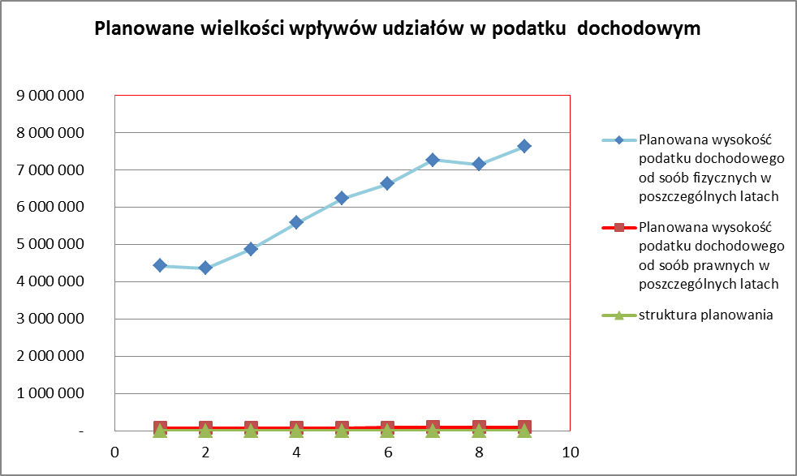
Źródło; opracowanie własne

2) wpływy z opłat prognozowane są w wysokości 2 114 539 zł pochodzą z wpływów związanych z wydawaniem przez powiat tablic i dowodów rejestracyjnych, praw jazdy, pozwoleń czasowych, znaków legislacyjnych, kart pojazdu oraz innych druków, a także za koncesje i licencje, holowanie pojazdów oraz użytkowanie parkingu przez właścicieli pojazdów, opłaty za zajęcie pasa drogowego i umieszczenie w nim urządzeń niezwiązanych z funkcjonowaniem drogi, pozostałe wpływy z opłat wnoszonych na dobro powiatu;
3) wpływy ze sprzedaży wyrobów i usług prognozowane są na poziomie 4 703 092 zł. W kwocie tej ujęto dochody z odpłatności za pobyt pensjonariuszy w domu pomocy społecznej oraz wpływy z usług świadczonych przez jednostki oświaty i wychowania, edukacyjnej opieki wychowawczej, które to pochodzą głownie z opłat za zakwaterowanie i wyżywienie oraz świadczonych z zakresu pomocy społecznej;
4) dochody z mienia – do grupy tej zostały zaliczone wpływy z najmu i dzierżawy składników majątkowych;
5) grupę „Inne dochody należne na podstawie ustaw” zaplanowano z tytułu realizacji zadań rządowych – uwzględniono dochody stanowiące 5% i 25% dochodów przewidzianych do uzyskania w związku z realizacją zadań rządowych ustalonych prze Wojewodę Kujawsko – Pomorskiego. Kolejną wielkością prognozowanych dochodów są dochody z różnych opłat i wpływy z różnych dochodów, na które to składają się dochody należne płatnikom z tytułu rozliczeń jednostek budżetowych z Urzędem Skarbowym, prognozowane wpływy za korzystanie ze środowiska, z tytułu odpłatności rodziców biologicznych za pobyt dzieci w placówkach i rodzinach zastępczych, z tytułu wpłat za duplikaty świadectw oraz opłaty za wydawane karty wędkarskie,
6) dotacje z budżetów innych jednostek samorządu terytorialnego obejmują dotacje na zadania, które realizowane są:
- w zakresie oświaty i edukacyjnej opieki wychowawczej,
- na podstawie porozumień, które powiaty zobowiązane są zawierać stosownie do ustawy o pomocy społecznej (koszty utrzymania dzieci przebywające w rodzinach zastępczych oraz w Placówce Opiekuńczo – Wychowawczej w Lipnie),
7) środki pozyskane z innych źródeł, które obejmują środki pochodzące z Agencji Restrukturyzacji i Modernizacji Rolnictwa z przeznaczeniem na wypłatę ekwiwalentów należnych właścicielom gruntów rolnych za wyłączenie tych gruntów z upraw rolnych i prowadzenie upraw leśnych.

1.2. Subwencje ogólne dz. 758 – 31 112 485 zł

Subwencja ogólna składa się z części oświatowej, wyrównawczej i równoważącej. Przyznane środki na 2017 rok w stosunku do roku 2016 uległy podwyższeniu o kwotę 386 389 zł, tj. o 1,26%.
Zgodnie z ustawą o dochodach w jednostkach samorządu terytorialnego o podziale subwencji ogólnej decyduje rada powiatu.

rozdz. 75801 – część oświatowa subwencji ogólnej – 17 812 306 zł

Wstępna kwota części oświatowej subwencji ogólnej na 2017 rok oparta jest na kalkulacji wstępnych danych pochodzących ze sprawozdań statystycznych o liczbie uczniów w szkołach prowadzonych lub dotowanych przez jednostkę samorządu terytorialnego, uczniów niepełnosprawnych oraz nauczycieli poszczególnych stopni awansu zawodowego. Wysokość przyznanej subwencji w stosunku do roku 2016 jest niższa o kwotę 763 562 zł. Na obniżenie wielkości subwencji zapewne wpłynęło mniejsza liczba uczniów chętnych do uczęszczania do szkół prowadzonych przez powiat lipnowski. Jednakże do Publicznej Szkoły Muzycznej w Lipnie każdego roku przybywa chętnych pragnących uczyć się gry na instrumentach. Wychodzenie naprzeciw nowym ofertom szkoleniowym jest tworzenie nowych ofert szkoleniowych dla kończącej młodzieży szkół gimnazjalnych.

rozdz. 75803 – część wyrównawcza subwencji ogólnej – 11 935 114 zł

Zgodnie z art. 22 ustawy z dnia 13 listopada 2003 r., część wyrównawcza subwencji ogólnej składa się z kwoty podstawowej – 6 346 648 zł i kwoty uzupełniającej – 5 588 466 zł stanowiącej kalkulację stopy bezrobocia w powiecie.
Porównując do analogicznego roku 2016 wysokość przyznanej subwencji jest wyższa o 10,10%. Wielkość przyznawanej subwencji ogólnej części wyrównawczej od roku 2011 do roku 2017 przedstawia poniższa tabela, gdzie zauważa się od roku 2015 ponowny wzrost wysokości subwencji:

 | 2011 | 2012 | 2013 | 2014 | 2015 | 2016 | 2017
Subwencja ogólna części wyrównawczej | 9 060 969 | 9 226 934 | 10 414 649 | 9 921 564 | 10 018 769 | 10 839 892 | 11 935 114
Źródło; opracowanie własne

rozdz. 75832 – część równoważąca subwencji ogólnej – 1 365 065 zł

Część równoważącą subwencji ogólnej dla powiatów ustala się o kalkulację dróg powiatowych w przeliczeniu na jednego mieszkańca powiatu oraz uwzględnieniu wydatków na rodziny zastępcze.
Wysokość przyznanej subwencji w stosunku do roku 2016 jest wyższa o 54 729 zł (tj. o 4,18%).

WIELKOŚCI PLANOWANEJ SUBWENCJI OGÓLNEJ CZĘŚCI
RÓWNOWAŻĄCEJ W LATACH 2006 - 2017
Źródło; opracowanie własne

Poniżej przedstawiono strukturę przyznanych wielkości subwencji ogólnej dla powiatu lipnowskiego na rok 2017

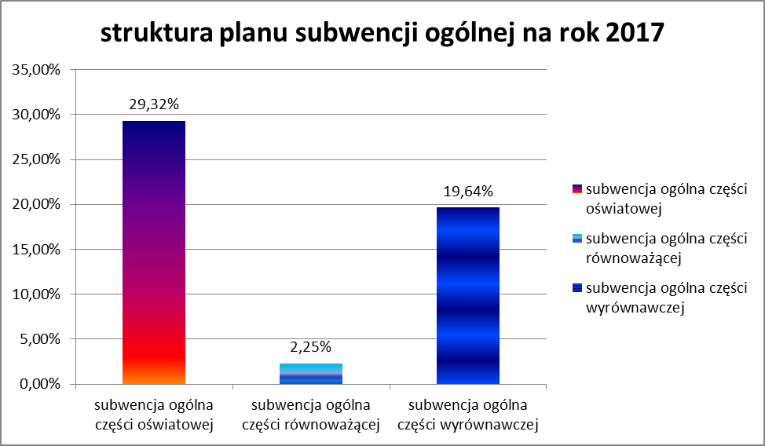
Źródło; opracowanie własne

1.2. Dotacje celowe z budżetu państwa

Na 2017 rok dla powiatu lipnowskiego zostały przyznane dotacje celowe na określone
zadania;

1/ dotacje celowe na realizację zadań służb, inspekcji i straży – 4 044 400 zł.
2/ dotacje celowe na realizację zadań z zakresu administracji rządowej wykonywanych przez powiat – 4 004 900 zł:
3/ dotacje celowe z budżetu państwa na realizację bieżących zadań własnych powiatu – 2 346 000 zł

II. dotacja celowa przekazane dla powiatu na zadania bieżące realizowane na podstawie porozumień (umów) między jednostkami samorządu terytorialnego – 803 780 zł – są to dotacje z tytułu płatności za dzieci z innych powiatów przebywające w rodzinach zastępczych oraz placówkach opiekuńczo wychowawczych na terenie powiatu lipnowskiego jak też dotacja od samorządu gminnego na poprawę infrastruktury drogowej.

Dz. 600 rozdz. 60095 – pozostała działalność – 150 000 zł;
dz. 855 rozdz. 85508 - rodziny zastępcze – 57 760 zł;
dz. 855 rozdz. 85510 - działalność placówek opiekuńczo - wychowawczych – 306 020 zł

1.4.. Środki z funduszy celowych

Istniejące od roku 2014 zapisy ustawy o promocji zatrudnienia, łagodzenia skutków bezrobocia i aktywizacji zawodowej określają wielkość przekazywanych środków na poziomie 5% limitu środków Funduszu Pracy na realizację programów z przeznaczeniem na finansowanie kosztów wynagrodzeń pracowników pełniących funkcje doradców klienta oraz składek na ubezpieczenia społeczne.

1.5. Środki na realizację projektów pochodzące ze źródeł zagranicznych
Są to dochody w związku z podpisanymi umowami o dofinansowanie Projektów noworozpoczynanych z dniem 1 stycznia 2017 roku.

- Dochody majątkowe
Prognozowane dochody majątkowe na rok 2017 wynoszą 1 760 000 zł, które planuje się pozyskać w ramach dochodów własnych budżetu powiatu;

  - Dochody własne
Na dochody własne zaprojektowane w budżecie roku 2017 składają się dochody ze sprzedaży składników majątkowych, dochody z tytułu odpłatnego nabycia prawa własności oraz prawa użytkowania wieczystego nieruchomości. Na kwotę tę składają się dochody pochodzące ze sprzedaży gruntów niezabudowanych przy ulicy ul Okrzei oraz przy ul. Nieszawskiej, sprzedaży nieruchomości zabudowanej w Leniach Wielkich oraz w Lipnie.

Należy pamiętać, iż przedstawione powyżej wielkości planowanych dochodów z tytułu subwencji ogólnych, udziału we wpływach w podatku dochodowym oraz dotacji celowych nie mają charakteru dyrektywnego a jedynie informacyjno – szacunkowy, ponieważ planowane dochody przez Ministerstwo Finansów oparte są na podstawie prognozy. Wielkości te znane będą zgodnie z art. 13 ust.1 pkt 2 ustawy o dochodach jednostek samorządu terytorialnego w terminie 14 dni od ogłoszenia ustawy budżetowej na 2017 rok.

STRUKTURA PLANU DOCHODÓW NA ROK 2017

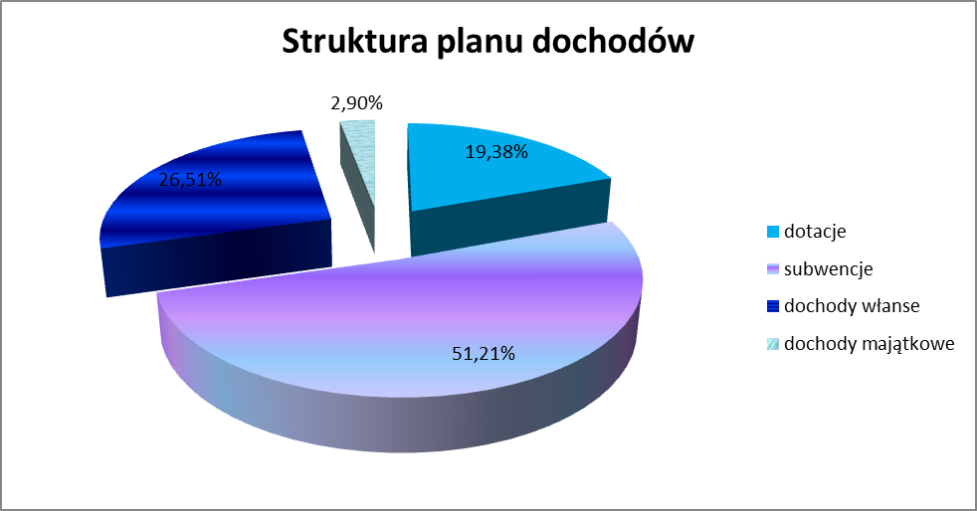
Źródło; opracowanie własne

DOCHODY ZWIĄZANE Z REALIZACJĄ ZADAŃ Z ZAKRESU ADMINISTRACJI RZĄDOWEJ

Jednostki samorządu terytorialnego, w tym również powiat lipnowski w związku z realizacją zadań rządowych zobowiązany jest do pozyskania dochodów w kwocie 226 000 zł, w tym dla budżetu państwa w wysokości 171 000 zł, kwota 55 000 zł z planowanych dochodów budżetu państwa z tytułu gospodarki gruntami i nieruchomościami stanowi dochód powiatu.
Wpływy w tym zakresie pochodzą z tytułu grzywien, wpływy za wydanie legitymacji osobom niepełnosprawnym, wpływy z opłaty rocznej za wieczyste użytkowanie gruntów i trwałego zarządu, zapłaty za przekształcenie użytkowania wieczystego we własność, dzierżawy i najmu gruntów oraz lokali, odsetek z tytułu nieterminowych wpłat należności. Wpływy odprowadzane na rzecz budżetu państwa są pomniejszane o odpisy na rzecz powiatu zgodnie z ustawą o dochodach jednostek samorządu terytorialnego oraz z ustawą o gospodarce nieruchomościami.



WYDATKI BUDŻETU POWIATU

Budżet na 2017 rok zakłada po stronie wydatków kwotę 60 381 834 zł.
z tego:
- wydatki bieżące – 56 887 726 zł
- wydatki majątkowe – 3 494 108 zł
W budżecie przewiduje się realizację:
- zadań własnych - 52 332 534 zł
- zadań zleconych - 8 049 300 zł

Wydatki powiatu na rok 2017 prognozowane są w warunkach ograniczonych możliwości finansowych przy założeniu zapewnienia pełnego sfinansowania wydatków „sztywnych”, takich jak koszty obsługi długu długoterminowego. Konieczna jest więc konsekwentna racjonalizacja wydatków bieżących, która pozwoli na optymalizowanie środków finansowych przeznaczonych na rozwój przy jednoczesnym ograniczeniu przyrostu długu powiatu. Są to warunki niezbędne dla utrzymania stabilności finansowej powiatu w roku 2017 i latach następnych.
O wielkości wydatków w podziale na działy, rozdziały i paragrafy klasyfikacji budżetowej informuje załącznik nr 3 do projektu uchwały budżetowej. Załącznik ten jest podstawowym załącznikiem informującym o charakterze ekonomicznym wydatków, co oznacza, że określa on czy jest to dotacja, świadczenie na rzecz osób fizycznych, wydatek bieżący jednostek budżetowych, wydatek majątkowy lub wydatek na obsługę długu.
Niektóre wydatki uszczegóławiane są dodatkowo w pozostałych załącznikach do projektu uchwały budżetowej, jak:
- załącznik nr 3a stanowi wykaz zadań remontowych,
- załącznik nr 8 stanowi wykaz wydatków majątkowych,
- załącznik nr 5 zawiera wykaz dotacji i kwoty dotacji przekazywanych z budżetu powiatu na realizację zadań Powiatu,
- załącznik nr 9 stanowi dochody i wydatki na zadania z zakresu ochrony środowiska.

Przy ustalaniu w budżecie limitów wydatków uwzględniono uwarunkowania i założenia:
- wynagrodzenia zostały zaplanowane w wysokości wynagrodzeń przewidywanych do wypłaty za miesiąc grudzień 2016 roku,
- zaplanowano rezerwy celowe,
- dodatkowe wynagrodzenie roczne dla pracowników sfery budżetowej naliczone zostało zgodnie z obowiązującą ustawą o dodatkowym wynagrodzeniu rocznym,
- wydatki relacjonowane do wynagrodzeń, to jest składki na ubezpieczenia społeczne, składki na Fundusz Pracy, składki na Fundusz Emerytur Pomostowych, składki na ubezpieczenia zdrowotne, odpisy na zakładowy fundusz świadczeń socjalnych zaplanowano w wysokości odpowiadającym uregulowaniem prawnym,
- wysokość dotacji z budżetu powiatu przyjęto w oparciu o obowiązujące przepisy oraz zawarte umowy i porozumienia z poszczególnymi jednostkami.

Na wynagrodzenia i składki od nich naliczane zaplanowano kwotę 36 856 608 zł (z wyłączeniem wydatków na programy i projekty realizowane z udziałem środków pochodzących z budżetu Unii Europejskiej), która obejmuje oprócz wynagrodzeń, składki n ubezpieczenia społeczne, składki na Fundusz Pracy, składki na ubezpieczenia zdrowotne oraz składki na Fundusz Emerytur Pomostowych.

W ramach świadczeń na rzecz osób fizycznych, na które planuje się przeznaczyć łączną kwotę 2 481 576 zł, finansowane wydatki związane głównie z wypłatą świadczeń dla:
- Radnych Powiatu Lipnowskiego
- Funkcjonariuszy Komendy Powiatowej Państwowej Straży Pożarnej
- Pracowników zatrudnionych w jednostkach oświatowo – wychowawczych
- Wychowanków placówek opiekuńczo - wychowawczych
- Rodzin zastępczych
Dotacje z budżetu powiatu na zadania bieżące zaplanowane w projekcie zostaną przeznaczone dla:
- szkół niepublicznych o uprawnieniach szkół publicznych
- stowarzyszeń wyłonionych w drodze konkursów, którym to zlecone zostaną zadania własne powiatu na ich wnioski lub z inicjatywy Zarządu Powiatu, z tego w zakresie
- Kultury fizycznej i sportu,
- Kultury i ochrony dziedzictwa narodowego
- Biblioteki Publicznej, której to zlecono zadania z zakresu powiatu,.
- powiatów na zadania z zakresu pomocy społecznej, z tego na utrzymanie dzieci z terenu Powiatu Lipnowskiego przebywających na terenie innych powiatów w:
- Placówkach opiekuńczo – wychowawczych
- Rodzinach zastępczych
- jednostek niezaliczanych do sektora finansów publicznych – Warsztaty Terapii Zajęciowej

Wydatki na programy i projekty finansowane z udziałem środków pochodzących z budżetu Unii Europejskiej zaplanowano kwotę 314 601 zł, z której przypada:
- 79 884 zł na realizowany przez Powiatowy Urząd Pracy projekt „Polska młodzież – europejskie kwalifikacje. Zadania urzędu pracy w dziedzinie wsparcia rozwoju zawodowego osób wchodzących na rynek pracy”
- 40 852 zł na realizacje przez Zespół Szkół Technicznych w Lipnie programu „Erazmus + Edukacja Szkolna;
- 173 950 zł na realizację przez Powiatowe Centrum Pomocy Rodzinie programu pn. : „Rodzina w Centrum;
- 19 915 zł na dofinansowanie projektu „Infostrada Kujaw i Pomorza – usługi e - Administracji i Informacji Przestrzennej”.

Wydatki na obsługę długu publicznego w wysokości 480 000 zł stanowią odsetki od zaciągniętych w latach poprzednich kredytów oraz od wyemitowanych w roku 2014 obligacji komunalnych.

Z wydatków majątkowych zaplanowanych do realizacji w roku budżetowym 2017 przypada na:
- Zakupy inwestycyjne
- Inwestycje o charakterze budowlanym

Niniejszy budżet będzie wykonywany przez Starostwo Powiatowe oraz poszczególne jednostki organizacyjne powiatu.

Struktura wydatków przedstawia się następująco:

Rodzaj wydatku | Przewidywane wykonanie 2016 ( w złotych) | Budżet na rok 2017 (w złotych) | Struktura %  2017/2016
Wydatki majątkowe | 5 854 441,00 | 3 494 108,00 | 59,68
Wydatki bieżące | 54 449 769,00 | 56 887 726,00 | 104,48
w tym:
- wynagrodzenia pracowników | 30 993 103,00 | 31 528 632,00 | 101,73
- pochodne od wynagrodzeń | 4 941 533,00 | 5 325 978,00 | 107,78
- wydatki na spłatę zobowiązań po SP ZOZ | 1 281 080,00 | 1 178 376,00 | 91,98
- obsługa długu | 824 280,00 | 902 193,00 | 109,45
- świadczenia na rzecz osób fizycznych | 2 731 248,00 | 2 480 576,00 | 90,82
- rezerwy | 180 000,00 | 161 137,00 | 89,52
- dotacje | 1 367 196,00 | 2 755 884,00 | 201,57
- pozostałe wydatki | 12 131 329,00 | 12 554 952,00 | 103,49
Ogółem wydatki | 60 304 210,00 | 60 381 834,00 | 100,13
Źródło; opracowanie własne

- WYDATKI MAJĄTKOWE

Wydatki majątkowe Powiatu Lipnowskiego są planowane w horyzoncie wieloletnim i ujmowane w Wieloletniej Prognozie Finansowej (WPF). Planując wydatki majątkowe należało zapewnić w pierwszej kolejności środki na realizację inwestycji kontynuowanych jakimi jest poprawa infrastruktury drogowej, na którą każdego roku przeznacza się niemałe środki. Istotnym wydatkiem w budżecie 2017 roku jest też spłata rat leasingowych za zakupione busy na potrzeby transportu lokalnego. Na wydatki majątkowe w projekcie budżetu na rok 2017 zaplanowano kwotę 3 494 108 zł. Wśród wydatków majątkowych na rok 2017 ujęte zostały zadania takie jak:
- spłatę rat leasingowych – 618 408 zł;
- budowę chodników – 179 700 zł;
- zakup oprogramowania – 12 000 zł;
- zakup gruntów – 634 000 zł;
- termomodernizacja budynku Placówki Opiekuńczo - Wychowawczej - 200 000 zł;
- budowa boisk tartanowych przy Zespole Szkół Technicznych w Lipnie – 700 000 zł;
- modernizacja Oddziału Wewnętrznego – 700 000 zł,
- zakup busa na potrzeby Zespołu Szkół w Dobrzyniu n. Wisłą – 80 000 zł,
- zakup sprzętu komputerowego – 10 000 zł
- dofinansowanie do zakupu pojazdu dla Komendy Powiatowej Policji – 35 000 zł

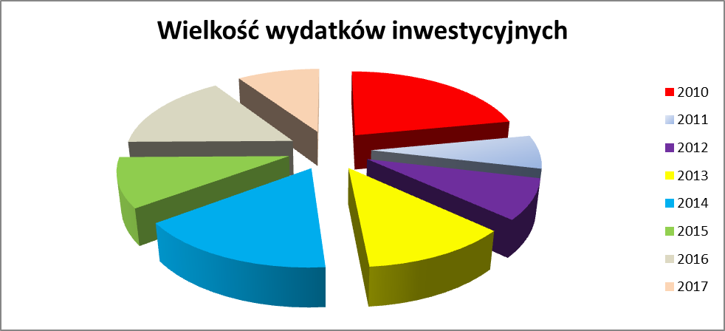

- WYDATKI BIEŻĄCE
Wydatki bieżące zabezpieczają prawidłową realizację zadań obligatoryjnych własnych i zleconych. W grupie wydatków bieżących najpoważniejszą pozycję stanowią wynagrodzenia i pochodne od wynagrodzeń dla pracowników realizujących zadania własne i zlecone.

- Wynagrodzenia i pochodne
Wydatki na wypłatę wynagrodzeń wraz z pochodnymi w projekcie budżetu na rok 2017 stanowią wielkość 36 856 308 zł, co stanowi 61,04% wydatków ogółem oraz 64,79% wydatków bieżących. Na rok 2017 nie uwzględniono wzrostu wynagrodzeń zgodnie z podjętą uchwałą Zarządu Powiatu Nr 154/2016 z dnia 11 sierpnia 2016 roku w sprawie założeń do projektu budżetu na rok 2017.
Wyższy fundusz płac w stosunku do roku 2016 wynika z planowanych wypracowanych godzin lekcyjnych oraz zabezpieczeniu środków finansowych na nagrody jubileuszowe dla pracowników własnych jednostek czy też odprawy emerytalne.
W grupie wydatków „wynagrodzenia i pochodne od wynagrodzeń” ujęto wynagrodzenia osobowe, dodatkowe wynagrodzenie roczne, składki na ubezpieczenia społeczne, składki na Fundusz Pracy, składki na Fundusz Emerytur Pomostowych oraz wynagrodzenia bezosobowe z tytułu umów o dzieło i zlecenia. Do grupy tej nie ujęto wynagrodzeń wraz z pochodnymi wypłacanych w ramach realizowanych projektów ze środków zagranicznych.

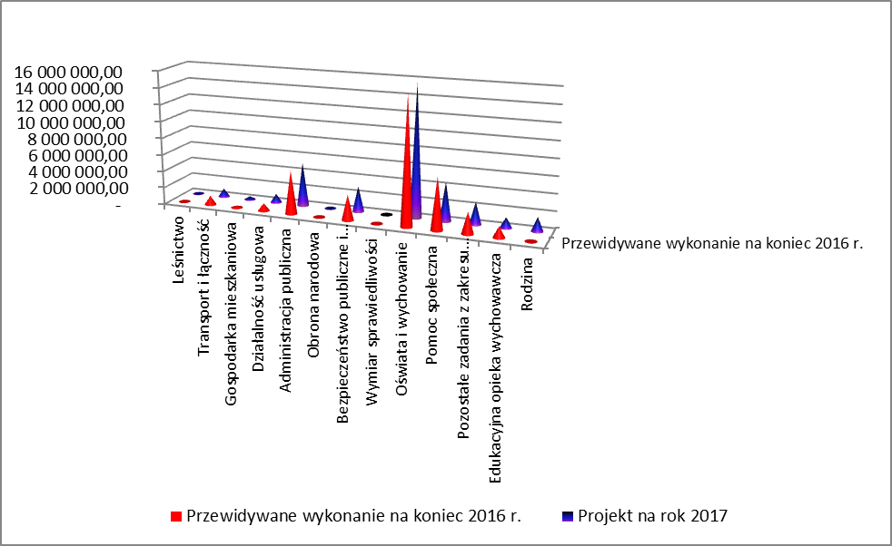
Źródło; opracowanie własne

- Dotacje
W ramach udzielanych dotacji zostały zaplanowane dotacje celowe, dotacje na porozumienia między jednostkami samorządu terytorialnego oraz dotacje podmiotowe. Ich wysokość została zaplanowana w kwocie 2 755 884 zł.
W ramach dotacji podmiotowych (862 788 zł) zaplanowano dotacje na na zadania wykonywane zgodnie z art. 10 b ust. 3 ustawy o rehabilitacji zawodowej i społecznej osób niepełnosprawnych na dofinansowanie kosztów działalności Warsztatów Terapii Zajęciowej oraz dotację dla niepublicznych jednostek systemu oświaty.
Zabezpiecza się również dotacje na umowy partnerskie publiczno – prywatne z przeznaczeniem klubów sportowych na realizację powiatowego kalendarza igrzysk młodzieży szkolnej oraz na działalność orkiestr dętych.
Powiat Lipnowski w ramach zawartych porozumień i planowanych w roku 2017 zamierza przekazać dotacje (987 786 zł), na zadania wynikające z ustaw, a dotyczące głównie płatności za dzieci znajdujące się w rodzinach zastępczych oraz placówkach opiekuńczo wychowawczych a pochodzących z terenu powiatu oraz dotację na współfinansowanie zadań wynikających z ustawy o bibliotekach. Nowym zadaniem od roku 2016 jest dotacja w ramach nieodpłatnej pomocy prawnej.

- Rezerwy
Zgodnie z przepisami Ustawy o finansach publicznych w budżetach samorządowych może być tworzona rezerwa budżetowa do wysokości 1% planowanych wydatków. Wielkość rezerwy celowej zgodnie z art. 222 ust. 1 i 2 ustawy o finansach publicznych zaplanowanej na rok 2017 wynosi 161 137 zł. Kwota 61 000 zł stanowi zabezpieczenie środków na realizację zadań własnych z zakresu zarządzania kryzysowego zgodnie z ustawą z dnia 26 kwietnia 2007 roku o zarządzaniu kryzysowym (Dz. U. Nr 89, poz. 590), która nałożyła obowiązek zabezpieczenia w budżetach samorządowych utworzenia rezerwy celowej nie mniejszej niż 0,5% wydatków budżetu na realizację zadań z zakresu zarządzania kryzysowego. Zaplanowano również fakultatywne rezerwy celowe w wysokości 100 137 zł jako zabezpieczenie finansowane na nieprzewidziane wydatki. Rezerwa ogólna tworzona jest głównie na pokrycie wydatków, których podział na pozycje klasyfikacji budżetowej nie może być dokonany w chwili obecnej.

- Obsługa długu publicznego
W budżecie na rok 2017 na wydatki w zakresie długu publicznego zaplanowano kwotę 902 193 zł.
Zaplanowane środki przeznaczone będą na sfinansowanie wydatków związanych z płatnościami odsetek od zaciągniętych w latach 2005 – 2014 kredytów i obligacji wyemitowanych w roku 2014 na realizacje zadań inwestycyjnych oraz od przejętych zobowiązań po zlikwidowanym SP ZOZ w Lipnie. Z kwoty tej regulowane będą odsetki od kredytów zaciągniętych w:
- Banku Spółdzielczym w Lipnie
- Kujawskim Banku Spółdzielczym w Aleksandrowie Kujawskim
- PKO BP w Gdańsku od wyemitowanych obligacji,
- Mbanku Hipotecznym od przejętych zobowiązań

- Pozostałe wydatki
W ramach pozostałych wydatków zaplanowano środki na prace geodezyjno – kartograficzne polegające na wykonaniu gleboznawczej klasyfikacji zmienionych użytków i klas gruntów w wyniku zalesień, na zadania z zakresu gospodarki leśnej polegającej na wypłatach ekwiwalentów dla właścicieli gruntów rolnych prowadzących uprawy leśne na podstawie zawartego porozumienia z Agencją Restrukturyzacji i Modernizacji Rolnictwa, na zadania z zakresu gospodarki mieszkaniowej polegających na sporządzeniu planów urządzenia lasów, na dofinansowanie imprez organizowanych na terenie powiatu, nagrody, koszty organizacyjne, na zadania związane z pracami geodezyjnymi dotyczącymi modernizacji ewidencji gruntów i założeniem ewidencji budynków, na wykonanie podziału nieruchomości i opracowanie dokumentacji geodezyjnej do regulacji stanów prawnych dróg powiatowych, na opracowanie dokumentacji niezbędnej przy nabyciu przez powiat mienia Skarbu Państwa, na składki wnoszone do Związku Powiatów Województwa Kujawsko – Pomorskiego, na obsługę kwalifikacji wojskowej w 2017 roku, na dofinansowanie kosztów uczestnictwa w różnych uroczystościach o charakterze powiatowym, na promocje powiatu, na dopłaty do czesnego dla nauczycieli studiujących w systemie zaocznym i wieczorowym zatrudnionych w szkołach i placówkach, dla których organem prowadzącym jest powiat lipnowski, na składki na ubezpieczenia zdrowotne za osoby bezrobotne bez prawa do zasiłku, na zadania realizowane przez Powiatowy Zespół ds. orzekania o niepełnosprawności, na organizację imprez kulturalnych i okolicznościowych, na zakupy rzeczowe dla osób opuszczających placówki opiekuńczo – wychowawcze, na usamodzielnienie oraz na kontynuowanie nauki wychowanków, na zakup materiałów biurowych i organizacją posiedzeń Powiatowej Komisji Bezpieczeństwa. Zadania wymienione powyżej realizowane będą przez jednostki organizacyjne powiatu, inspekcje i straże, których działalność wynika z zapisów ustrojowych.
Środki zaplanowane w budżecie będą przeznaczone również na wydatki związane z funkcjonowaniem jednostek z przeznaczeniem na utrzymanie budynków.
Ważnymi wydatkami w budżecie będą również dofinansowania do wydatków remontowych, które realizowane będą przez jednostki organizacyjne powiatu poprawiając tym samym infrastrukturę drogową oraz lokalizacyjną. Wykaz przyjętych prac remontowych stanowi załącznik nr 3a do projektu budżetu na rok 2017.
Starostwo Powiatowe w Lipnie w ramach wykonywanych zadań statutowych jest zobowiązane również do zabezpieczenia środków finansowych na zadanie związane są z funkcjonowaniem Rady Powiatu. Z planowanej na 2017 rok kwoty finansowane będą diety dla 19 radnych uwzględniając wzrost najniższego wynagrodzenia planowanego na rok 2017.
Innym ważnym zadaniem jest promocja powiatu finansowana z dochodów własnych powiatu. Na rok budżetowy 2017 zaplanowano wydatki na organizację: spotkania noworocznego, Sołtysiady, dożynek powiatowo – gminnych, konkursu kultury ranczerskiej, zakupy materiałów i artykułów promocyjnych (między innymi na książki, albumy, długopisy, torby i publikacje promocyjne, kwiaty, nagrody i puchary na konkursy), a także różnych nośników informacji. Zaplanowano też wydatki na drukowanie ogłoszeń i życzeń w lokalnych mediach oraz inne usługi związane z utrzymaniem strony internetowej.
Wydatki Komendy Powiatowej Państwowej Straży Pożarnej w Lipnie związane są z wykonywaniem zadań statutowych.
W dziale oświata i wychowanie oraz edukacyjna opieka wychowawcza wydzielono wydatki bieżące i majątkowe. Ujęte są tu budżety wszystkich placówek oświatowych Powiatu Lipnowskiego. Poza płacami i pochodnymi od płac nauczycieli i pracowników oświaty zostały zaplanowane wydatki bieżące związane z utrzymaniem budynków oświatowych.

Dom Pomocy Społecznej w Nowej Wsi realizuje zadania w zakresie opieki i zapewnia zakwaterowanie i całodobową opiekę 143 dorosłym osobom. Wszyscy mieszkańcy Domu Pomocy Społecznej w Nowej Wsi potrzebują szczególnej opieką, z czego 30 osób jest z ograniczoną sprawnością ruchową – osoby leżące i poruszające się przy chodzikach. Zaspakajanie niezbędnych potrzeb bytowych, społecznych, zdrowotnych, jak również religijnych odbywa się na poziomie obowiązujących standardów.
Powiatowe Centrum Pomocy Rodzinie w Lipnie wykonuje zadania z zakresu pomocy społecznej, a głównie zapewnienie opieki i wychowania dzieci całkowicie lub częściowo pozbawionym tej opieki, organizowanie pieczy zastępczej oraz udzielanie pomocy pieniężnej na częściowe pokrycie kosztów utrzymania umieszczonych w nich dzieci, przyznawanie pomocy pieniężnej na usamodzielnienie oraz pokrywanie wydatków związanych z kontynuowaniem nauki osobom opuszczającym niektóre typy placówek opiekuńczo-wychowawczych.
Na terenie powiatu zauważa się coraz to większe zainteresowanie tworzeniem nowych rodzin zastępczych. Obowiązująca od roku 2012 ustawa o wspieraniu rodziny i systemie pieczy zastępczej ma na celu zapewnienie przysługujących dzieciom, które potrzebują szczególnej ochrony i pomocy ze strony dorosłych, środowiska rodzinnego, atmosfery szczęścia, miłości i zrozumienia, w trosce o ich harmonijny rozwój i przyszłą samodzielność życiową. Powstała ona dla dobra rodziny, która jest podstawową komórką społeczeństwa.
Z roku na rok wzrasta również zapotrzebowanie na zadania dotyczące orzekania o stopniu niepełnosprawności. Ilość wydawanych orzeczeń z roku na rok ulega zwiększeniu co związane jest z większymi wydatkami w paragrafie dotyczącym wynagrodzeń bezosobowych i usług dla komisji ds. orzekania.
Powiatowy Urząd Pracy w Lipnie realizuje zadania zgodnie z ustawą o promocji zatrudnienia i instytucjach rynku pracy z dnia 20 kwietnia 2004 roku.
W zakresie rehabilitacji zawodowej i społecznej osób niepełnosprawnych zgodnie z art. 10 b ust. 3 ustawy o rehabilitacji zawodowej i społecznej osób niepełnosprawnych na dofinansowanie kosztów działalności Warsztatów Terapii Zajęciowej w budżecie ujęto 15% dofinansowanie ze środków budżetu powiatu, co stanowi kwotę 55 098 zł.
Wydatki Placówki Opiekuńczo Wychowawczej, w której dysponuje się 30 miejscami dla dzieci, w tym dzieci z terenu innych powiatów przeznaczone są głównie na zapewnienie prawidłowego funkcjonowania placówki umożliwiając tym samym dzieciom poczucie ciepła „domu”. Powiat Lipnowski ponosi również wydatki związane z przebywaniem dzieci z terenu naszego powiatu zarówno w placówkach opiekuńczo – wychowawczych jak też w pieczy zastępczej.

Nie należy zapominać, iż powiat do roku 2028 musi zabezpieczać wydatki na spłatę zobowiązań po zlikwidowanym Samodzielnym Publicznym Zakładzie Opieki Zdrowotnej w Lipnie. W chwili planowania budżetu na rok 2017 poziom zadłużenia z tytułu spłaty zobowiązań wynosi 13 944 116,00 zł, co stanowi 23,12% dochodów powiatu. W roku 2017 planuje się dokonywać spłaty zgodnie ze zmienionym w roku 2016 harmonogramem zobowiązań przejętych po SP ZOZ w Lipnie. Jeżeli nadarzy się okoliczność i pozwoli na to sytuacja finansowa powiatu, to zapewne zostanie zaproponowana przez Zarząd Powiatu propozycja spłaty zobowiązań co pozwoli na zmniejszenie stanu zobowiązań z tego tytułu. Wówczas powiat dokona pewnych posunięć w zakresie ponownego przeliczenia pozostałej do spłaty kwoty przez MBank Hipoteczny w Warszawie. Przypominając, zobowiązanie jakie pozostało do spłaty do roku 2028 stanowi zaciągnięty przez zlikwidowany zakład kredyt, który w głównej mierze przeznaczono na spłatę składek na ubezpieczenia społeczne z części pracowniczej.

WYDATKI ZWIĄZANE Z REALIZACJĄ ZADAŃ Z ZAKRESU ADMINISTRACJI RZĄDOWEJ I INNYCH ZADAŃ ZLECONYCH ODRĘBNYMI USTAWAMI

Realizacja przysłowiowych zadań zleconych wynika z art. 166 ust. 2 Konstytucji, który dopuszcza zlecanie jednostkom samorządu terytorialnego innych zadań publicznych, poza zadaniami własnymi, jeżeli wynika to z uzasadnionych potrzeb państwa. Są one uznawane zadaniami z zakresu administracji rządowej. Zadania zlecone w drodze ustawy zostały ujęte w ustawie kompetencyjnej i w ustawach szczególnych i mają charakter obowiązkowy. Wydatki ponoszone na realizację zadań zleconych są następstwem prawnym nałożonych zadań na samorządy w drodze ustawy lub w drodze porozumienia. Środki na ten cel przekazywane są z budżetu państwa, a ich niewłaściwe przeznaczenie skutkuje zwrotem wraz z należnymi odsetkami.
Powiat Lipnowski na rok 2017 z budżetu państwa zakłada w swoim budżecie zadania z zakresu prac geodezji i kartografii, gospodarki gruntami i nieruchomościami, zadań z zakresu administracji rządowej, kwalifikację wojskową, zadania obronne, na działalność inspekcji i straży, na nieodpłatną pomoc prawną, na opłacenie składek na ubezpieczenia zdrowotne za osoby pozostające bez pracy oraz na obsługę zespołu ds. orzekania o niepełnosprawności.

PRZYCHODY I ROZCHODY BUDŻETU

W budżecie powiatu planuje się pozyskanie przychodów w łącznej kwocie 1 930 251 zł, które stanowić będzie zaciągnięty długoterminowy kredyt bankowy na spłatę wcześniej zaciągniętych kredytów.
W roku 2017 planuje się spłaty kredytów w wysokości 1 505 708 zł. Kredyty długoterminowe wykorzystywane były na pokrycie planowanego deficytu budżetowego roku 2007, 2008 oraz roku 2009 - 2011 z przeznaczeniem na zadania inwestycyjne realizowane przez powiat. Do dnia przyjęcia projektu budżetu na rok 2017 powiat przesłał pismo do Regionalnej Izby Obrachunkowej w Bydgoszczy w sprawie wydania opinii o możliwości zaciągnięcia kredytu długoterminowego, który planuje się spłacać w latach 2017 – 2026. Planowana wielkość kredytu wynosi 1 000 000 zł, z czego zadłużenie powiatu na koniec roku 2016 wyniesie 26 310 466 zł i stanowić będzie 43,63% planowanych dochodów na rok 2016.
W roku 2017 nastąpi również wykup obligacji komunalnych wyemitowanych w roku 2014 w wysokości 800 000 zł.
Zadłużenie nominalne na koniec roku 2017, przy założeniu, że nie ujmujemy zobowiązań po zlikwidowanym SP ZOZ w Lipnie, wyniesie 10 257 038 zł. Oznaczać to będzie, że wskaźnik długu wyniesie 16,88%. Łączne zadłużenie powiatu stanowić będzie kwotę 24 756 613 zł, co stanowi 40,75% dochodów powiatu. Spoglądając na budżety lat poprzednich to należy stwierdzić, iż pomimo zaciągania każdego roku kredytów długoterminowych na spłatę wcześniej zaciągniętych zobowiązań, zadłużenie powiatu obniża się.

Wielkość zadłużenia Powiatu Lipnowskiego na dzień 31 grudnia w latach 2008 – 2017 przedstawia poniższy wykres.

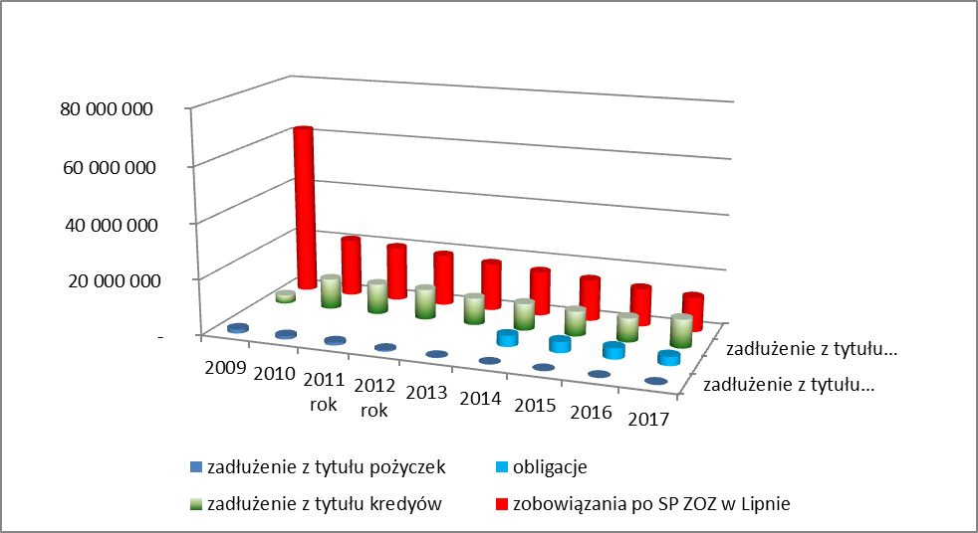
Źródło; opracowanie własne

ZOBOWIĄZANIA WYMAGALNE

Na koniec roku 2017 w powiecie lipnowskim przewiduje się zobowiązania wielkości 24 756 613 zł, które dotyczą zaciągniętych w latach poprzednich kredytów długoterminowych zaciągniętych w Banku Spółdzielczym w Lipnie i Kujawskim Banku Spółdzielczym w Aleksandrowie Kujawskim na kwotę 10 257 038 zł, zobowiązania wynikające z emisji papierów wartościowych w kwocie 3 200 000 zł oraz przejęte w roku 2009 zobowiązania w kwocie 12 569 324 zł.

BUDŻET SAMORZĄDOWEGO ZAKŁADU BUDŻETOWEGO NA ROK 2017
W roku 2016 Rada Powiatu podjęła uchwałę w sprawie utworzenia Samorządowego Zakładu Budżetowego na potrzeby transportu lokalnego. Już w bieżącym roku rozpoczęły się prace nad utworzeniem Powiatowego Zakładu Transportu Publicznego aby z dniem 1 stycznia 2017 roku rozpoczął swoją działalność. W budżecie powiatu zaplanowano środki na udzielenie dotacji w kwocie 1 200 000 zł oraz spłatę rat leasingowych wraz z należnymi odsetkami. W projekcie budżetu na rok 2017 załącznik nr 17 prezentuje plan przychodów i kosztów zakładu budżetowego. Zaplanowano wpływy środków z wykonywanych usług jak również dotacji od samorządów. Wielkość kosztów planowana jest w równej wysokości co przychody i stanowi kwotę 3 093 234 zł. W tym budżecie zaplanowano środki na wynagrodzenia wraz pochodnymi oraz koszty funkcjonowania zakładu.

WSKAŹNIKI MAKROEKONOMICZNE BUDŻETU NA ROK 2017

Ważnym celem powiatu w roku 2017 i latach następnych będzie kontynuacja restrukturyzacji kosztowej działalności operacyjnej oraz identyfikowanie i wykorzystanie rezerw w zakresie pozyskiwania dochodów, jak i też finansowania wydatków bieżących i inwestycyjnych.
W budżetowaniu na kolejne lata niezbędne powinno być ograniczenie wydatków bieżących. Ograniczenie wzrostu winno w szczególności dotyczyć wydatków bieżących związanych z zadaniami o charakterze fakultatywnym.
Poza wydatkami bieżącymi, niemniej istotnym aspektem polityki budżetowej powiatu w 2017 roku jak również w latach następnych, będzie też proces optymalizacji czynników w zakresie zwiększania aktualnych źródeł dochodów przy wykorzystaniu możliwości, jakie dają przepisy, w tym zawarte w ustawie o dochodach jednostek samorządu terytorialnego.
Istotnym aspektem w roku 2017 i w latach następnych są możliwości finansowania wszystkich zaplanowanych inwestycji w powiecie, czyli wygenerowanie odpowiednich dochodów i wolnych środków na te cele. Podkreślić należy też fakt, że z rozwojem społecznym rosną wydatki, a wręcz, że rozwój nowoczesnego powiatu wymaga stale rosnących wydatków. Wpływ na zakres i strukturę wydatków budżetowych wywiera społeczno - polityczny ustrój kraju oraz stopień decentralizacji i podział zadań między szczeblem centralnym i samorządowym.
Atrakcyjność powiatu może być określana w ujęciu wielkości zdarzeń i dóbr przejawiających się w odpowiednich wskaźnikach w przeliczeniu na jednego mieszkańca powiatu. Wskaźniki informują o zasobności i zdolności rozwojowej transformowanych z wielkości bezwzględnych do postaci relacyjnych, obrazujących umowny udział jednostkowy mieszkańców w zasobach publicznych.

- Wskaźnik wielkości inwestycji na mieszkańca Powiatu Lipnowskiego
WI= WM
LL
Gdzie:
WI – planowana wielkość inwestycji na jednego mieszkańca w powiecie
WM – wydatki majątkowe w roku 2017
LL – liczba ludności w powiecie na dzień 31.12.2014 r.

WI= 3 029 457
67 041 = 45,19
- Wskaźnik wielkości dochodów na jednego mieszkańca powiatu
WDB= DB
LL
Gdzie:
WDB – planowana wielkość budżetowych na jednego mieszkańca w powiecie
DB – planowane dochody budżetowe ogółem w roku 2017
LL – liczba ludności w powiecie na dzień 31.12.2014 r.

WDB= 60 757 291 = 906,27
67 041

- Wskaźnik wielkości wydatków na jednego mieszkańca powiatu
WW= WB
LL
Gdzie:
WW – planowana wielkość budżetowych na jednego mieszkańca w powiecie
WB – planowane wydatki budżetowe ogółem w roku 2017
LL – liczba ludności w powiecie na dzień 31.12.2014 r.

WW= 60 381 834 = 900,67
67 041

- Wskaźnik wielkości zadłużenia na jednego mieszkańca powiatu na koniec roku 2017
WZ= WB
LL
Gdzie:
WZ – planowana wielkość zadłużenia w przeliczeniu na jednego mieszkańca w powiecie
ZO – planowane zadłużenie ogółem na koniec roku 2017
LL – liczba ludności w powiecie na dzień 31.12.2014 r.

WZ= 24 756 613 = 369,28
67 041

- Wskaźnik spłaty zadłużenia na jednego mieszkańca powiatu w roku 2017
WZ= WB
LL
Gdzie:
SZ – wielkość spłaty zadłużenia w przeliczeniu na jednego mieszkańca w powiecie
SK – planowana wielkość spłaty kapitału w roku 2017
LL – liczba ludności w powiecie na dzień 31.12.2014 r.

SZ= 3 484 104 = 51,97
67 041

Ocena czynników kształtujących wynik finansowy działalności w projekcie budżetu powiatu jest istotna, ponieważ często decyduje o perspektywach rozwojowych oraz o egzystencji.
Zakończenie roku 2016 możliwe będzie z niewielką nadwyżką co pozwoliłoby na zmniejszenie planowanego do zaciągnięcia kredytu długoterminowego. Jednak należy zauważyć, że dane te mogą ulec zmianie, ponieważ dwa ostatnie miesiące pozwolą na sprecyzowanie ewentualnego wyniku budżetu za rok 2016. W przypadku powiatu lipnowskiego na rok 2017 planowana nadwyżka operacyjna ukształtuje się w wysokości 2 109 565 zł. Tu należy zauważyć, iż dla powiatu lipnowskiego niezmiernie duże znaczenie odgrywa wielkość dochodów majątkowych. Przygotowując budżet na rok 2017 oraz Wieloletnią Prognozę Finansową na lata 2017 – 2028 kierowano się szczególną zasadą rachunkowości tzn. ostrożności w kalkulowaniu planowanych dochodów, aby nie zawyżyć dochodów w latach następnych.

PODSUMOWANIE

Mając powyższe na uwadze należy przyjąć, że przedstawiony budżet jest budżetem otwartym, który zmieniany będzie w zależności od nowych dodatkowych źródeł dochodów, bądź racjonalnych oszczędności w planowanych wydatkach. Wszystkie jednostki organizacyjne powiatu zobowiązane są do prowadzenia niezmiernie oszczędnej gospodarki finansowej.
Ważnym celem Powiatu w 2017 roku i w latach następnych pozyskiwanie nowych źródeł dochodów. W budżetowaniu na kolejne lata będzie ograniczenie dynamiki wydatków bieżących związanych o charakterze fakultatywnym. Poza wydatkami bieżącymi nie mniej istotnym aspektem polityki budżetowania będzie proces zwiększania źródeł dochodów przy wykorzystaniu możliwości jakie dają przepisy, między innymi w ustawie o dochodach jednostek samorządu terytorialnego. Nowe źródła dochodów pozwolą na zwiększenie możliwości finansowania nimi wydatków inwestycyjnych co przełoży się też w udziale na 1 mieszkańca.
Różnica pomiędzy dochodami a wydatkami budżetowymi jest kwotą dodatnią wynikającą z wielkości planowanych na rok budżetowy 2017 zadań inwestycyjnych mających na celu poprawę infrastruktury sportowej oraz leczniczej. Nie mniej ważnym czynnikiem, jakim kieruje się Zarząd Powiatu jest poprawa infrastruktury lokalowej jak i warunków pracy osób zatrudnionych w jednostkach organizacyjnych. Jednak najważniejszym celem planowanych działań zamierzonych na rok 2017 jest dalszą poprawa obsługi klienta.
Należy zauważyć ryzyka zewnętrzne, które mogą mieć istotny wpływ na kondycje finansową powiatu w roku 2017 i mogą również stanowić zagrożenie realizacji planowanych w roku kolejnym i w latach następnych zadań inwestycyjnych:
- niestabilna sytuacja ekonomiczna kraju, dość znaczący wskaźnik długu publicznego może spowodować wprowadzenie procedur ostrożnościowych ograniczając tym samym prowadzenia przez powiat gospodarki finansowej;
- kolejny rok zawahań realizacji dochodów własnych, w przypadku nie wykonania planowanej sprzedaży majątku, zmniejszająca się wielkość subwencji ogólnej części oświatowej oraz mniejsze wpływy z pozostałych dochodów.
Mając na uwadze napływające przez media informacje o zewnętrznych problemach finansowych kraju należy stale monitorować wykonanie budżetu powiatu i reagować szybko na zapowiedzi o pogarszaniu się stanu finansów publicznych.

Wolą Zarządu Powiatu, jest spełnienie wskaźników art. 243 ustawy o finansach publicznych dotyczące relacji dochodów i wydatków oraz spłat długu publicznego. Wielkość spłaty odsetek od zaciągniętych długoterminowych kredytów jest zależna od wielkości oprocentowania, na co mają wpływ wskaźniki makroekonomiczne.
Budżet na rok 2017 jest budżetem realnym, strona dochodowa opiera się na wpływach takich jak: opłaty lokalne, opłata komunikacyjna, udziały w podatkach stanowiących dochody budżetu państwa, dotacje i subwencje. Po stronie wydatków uwzględniono najpilniejsze potrzeby związane z funkcjonowaniem powiatu, zachowując zasadę, że wydatki bieżące nie mogą być wyższe niż dochody bieżące. W budżecie na rok 2017 przewiduje się nadwyżkę budżetową w kwocie 375 457 zł, zaś nie przewiduje się wolnych środków z lat ubiegłych. Rzeczywiste wykonanie budżetu za rok 2016 pozwoli dopiero na realne ustalenie wykorzystania wolnych środków z lat ubiegłych czy też ustalenie zobowiązań.
Przedstawiony budżet Powiatu Lipnowskiego na rok 2017 uwzględnia wszystkie czynniki zarówno po stronie dochodów jak i wydatków, możliwe do uchwycenia na dzień sporządzania budżetu. Nadrzędną zasadą, którą Zarząd Powiatu kierował się przy konstrukcji budżetu było optymalne zaspokojenie potrzeb w zakresie zadań własnych w ramach prognozowanych dochodów.
Analizę sytuacji finansowej powiatu przedstawiono w Wieloletniej Prognozie Finansowej, przedkładanej wraz z projektem budżetu na rok 2017. Prognoza długu publicznego na lata 2017 – 2028 stanowi załącznik nr 1 do Wieloletniej Prognozy Finansowej.

Lipno, dnia 16 grudnia 2016 roku

